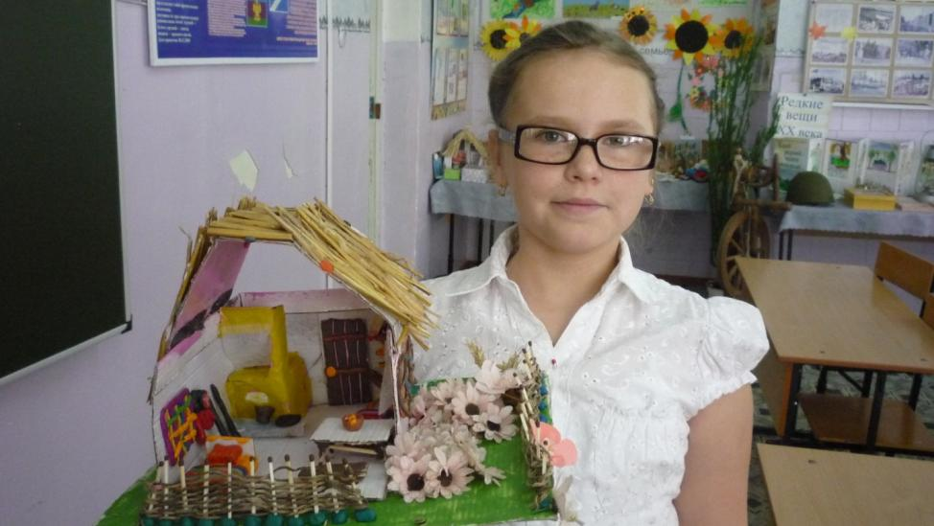

**Участник конкурса: Феоктистов Матвей**

**Ученик 3 Б класса**

**Возраст: 9 лет**

**Тема проекта: «Казачья хата»**

**Цель работы: сделать казачье подворье.**

**Вид проекта: творческий, индивидуальный**

**Материал: пластилин, конструктор, нитки, веник .**

**Срок - 1 неделя**

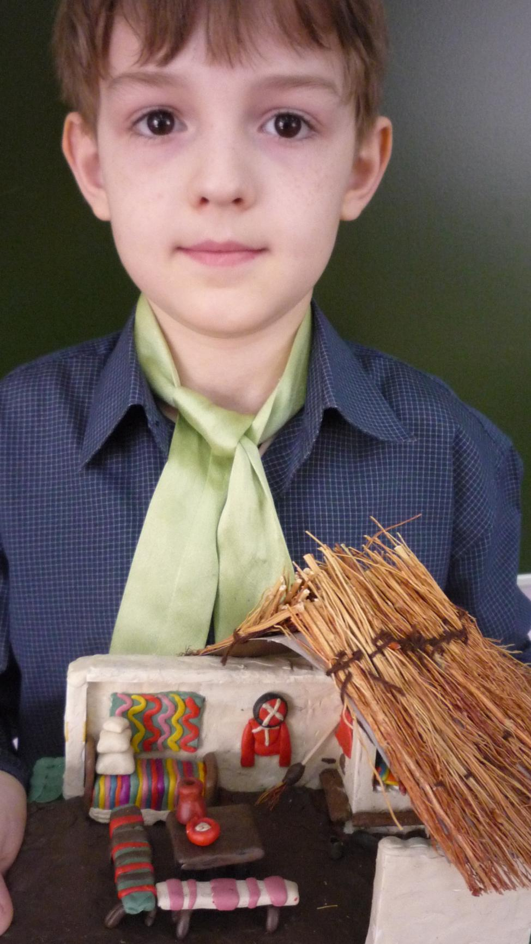

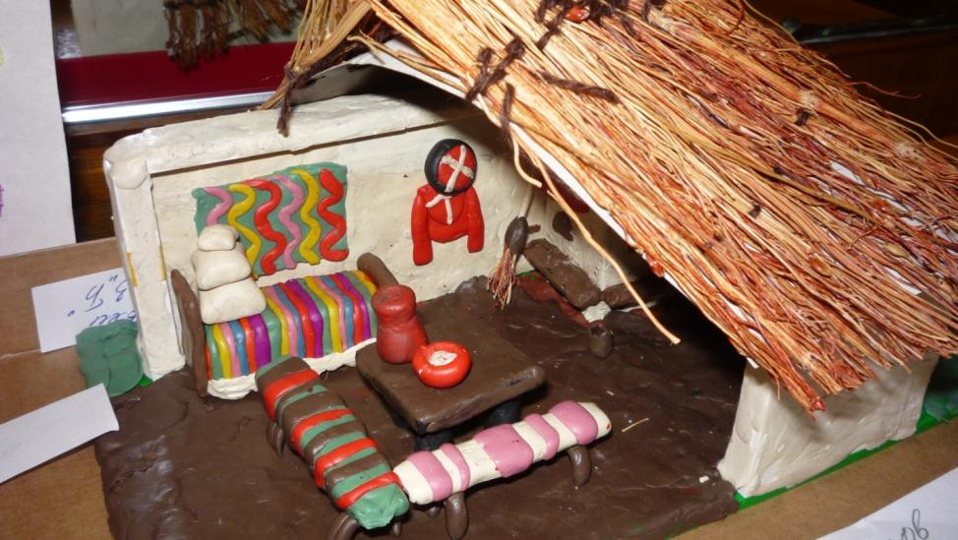

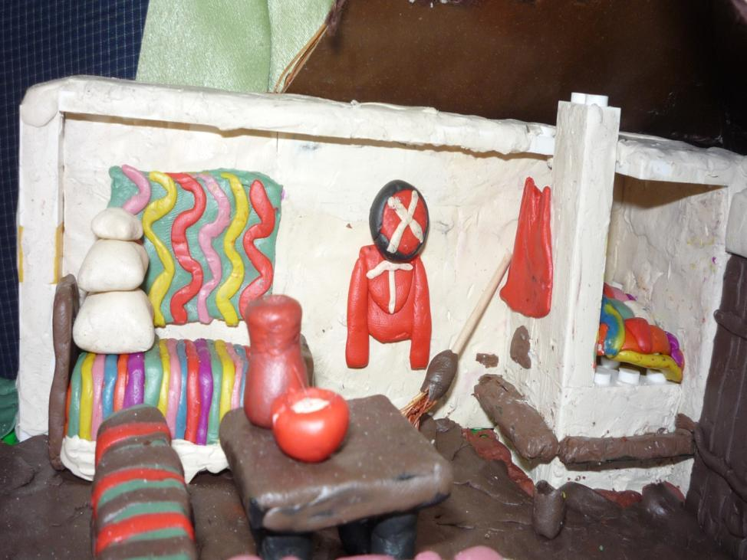

# Участница конкурса: Андоган Изги

# Ученица 3 Б класса

# Возраст: 9 лет

# Тема проекта: «Моя родословная»

**Цель проекта: написать родословную своей семьи**

**Вид проекта: творческий, индивидуальный**

**Материал: бумага, цветные карандаши, личное фото.**

**Срок – 2 дня.**

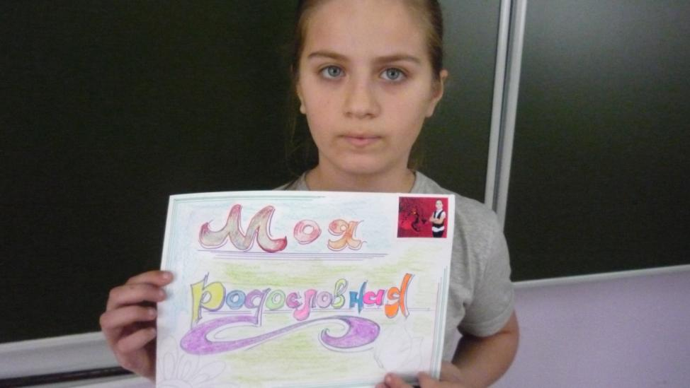

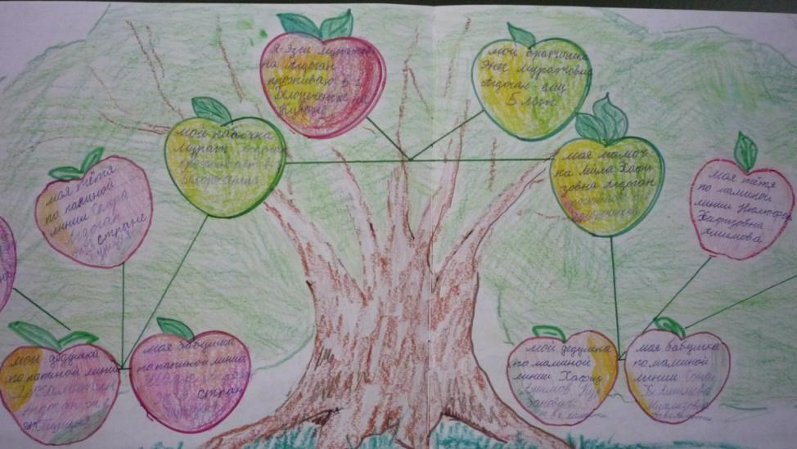

# Участница конкурса: Пашкина Анастасия

**Ученица 4 Г класса**

**Возраст: 10 лет**

**Тема проекта: «Город Белореченск»**

**Цель работы: оформить плакат о своём городе**

**Тип проекта: творческий, индивидуальный**

**Материал: бумага для черчения, фото, фломастеры .**

**Срок – 1 неделя**

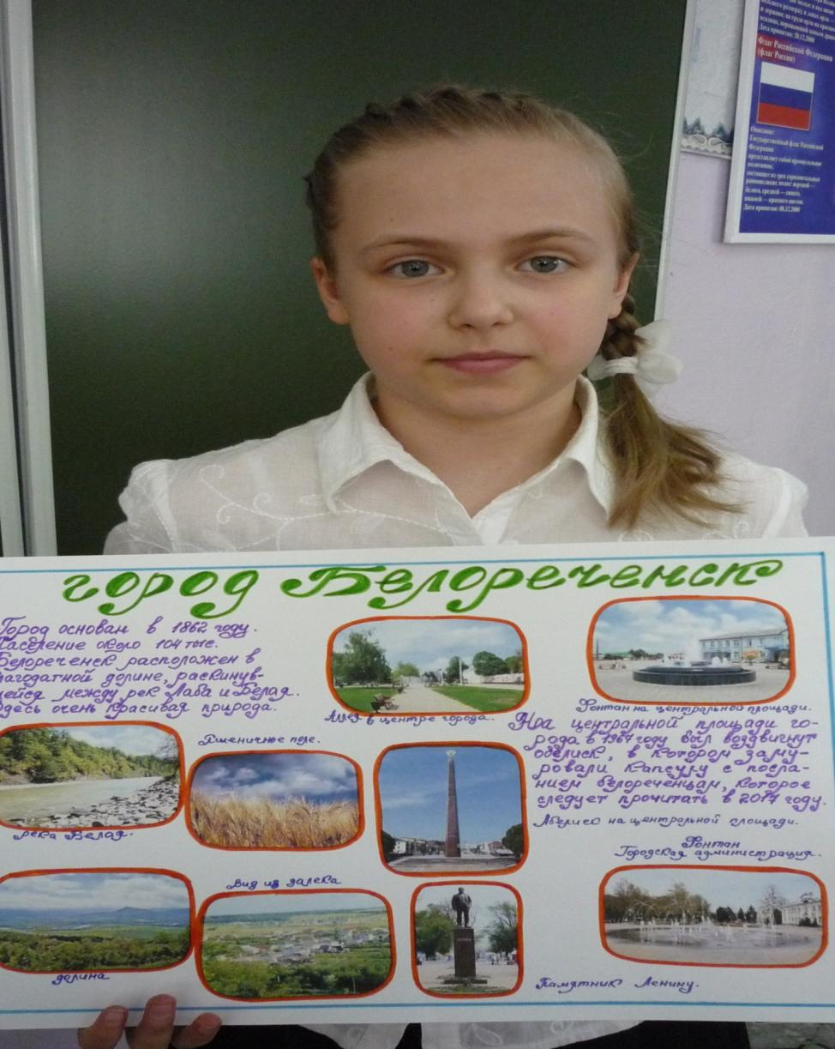

**Тема проекта : «Одежда казачки»**

**Цель работы: сшить костюм казачки**

**Тип проекта : творческий, индивидуальный**

**Материал: ситец, вата , нитки, тесьма**

**Срок – 3 дня**

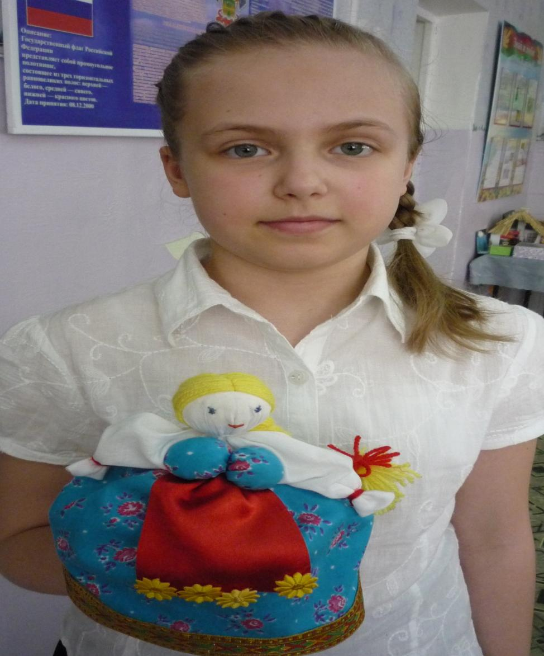

# Участник конкурса: Баранов Валентин

**Ученик 4 Д класса**

**Возраст: 10 лет**

**Тема проекта: «Любимый город Белореченск»**

**Цель работы: оформить плакат о любимом городе Белореченске**

**Тип проекта: творческий, индивидуальный**

**Материал: ватман, фотографии города, фломастеры.**

**Срок- 3 дня .**

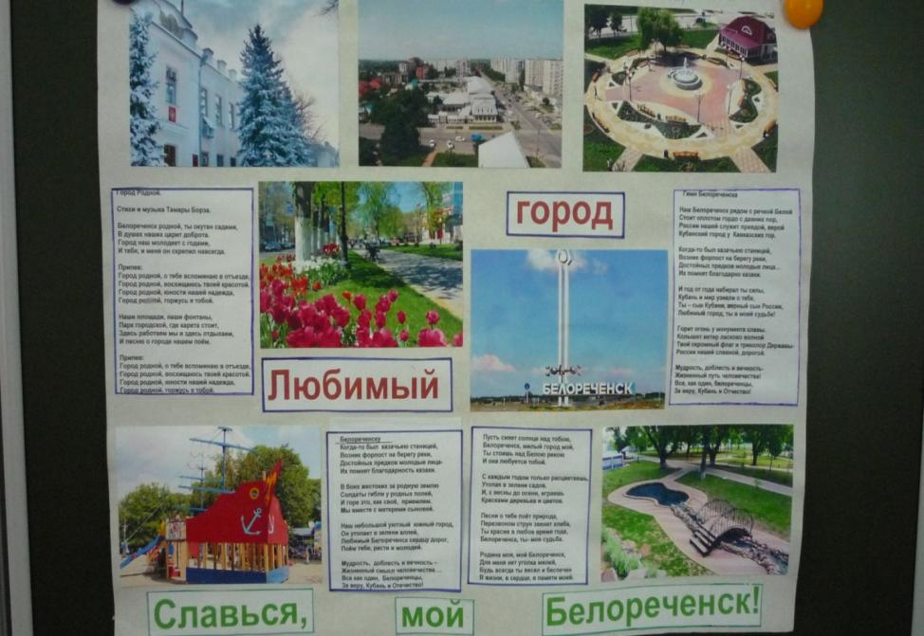

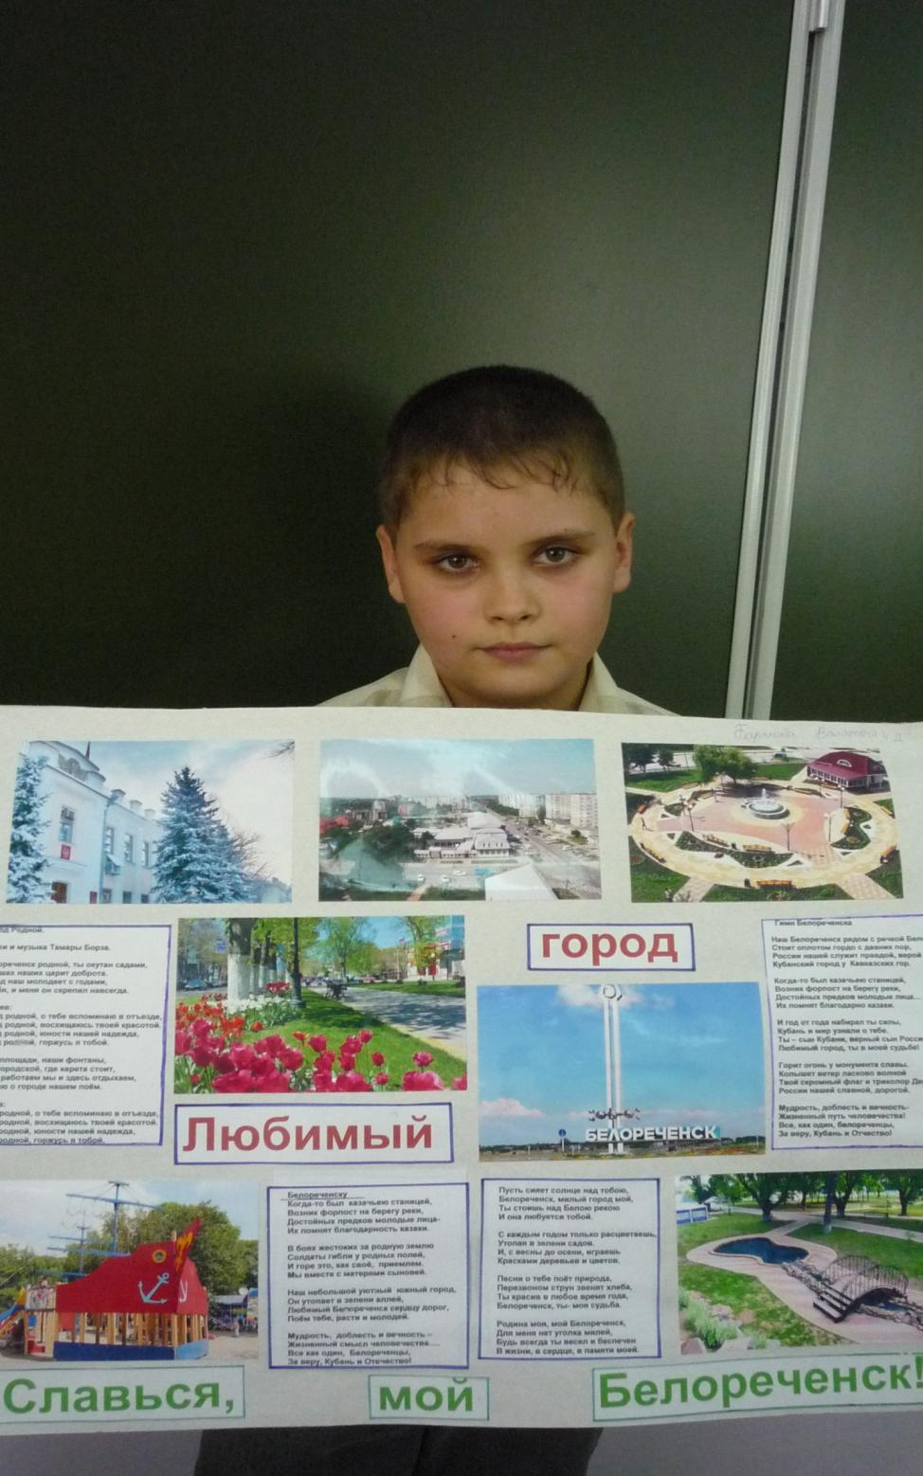

# Участница конкурса: Живолковская Кристина

**Ученица 4 А класса**

**Возраст: 10 лет**

**Тема проекта: «Моя родословная»**

**Цель работы: написать родословную своей семьи**

**Тип проекта: творческий, индивидуальный**

**Материал: бумага, личное фото , фломастеры**

**Срок – 3 дня**

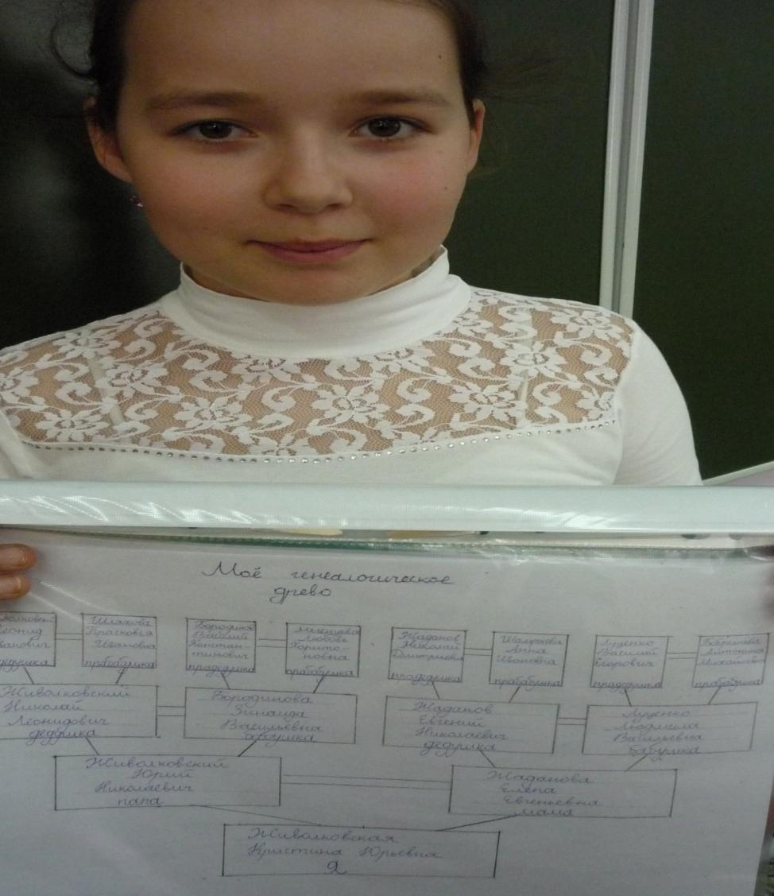

# Участник конкурса : Малышко Дмитрий

**Ученик 3 А класса**

**Возраст : 10 лет**

**Тема проект : «Пасха в кубанской семье»**

**Цель работы: сделать пасху (связать)**

**Тип проекта : творческий, индивидуальный**

**Материал: нитки (шерсть) , бисер , картон , синтепон**

**Срок – 4 дня**

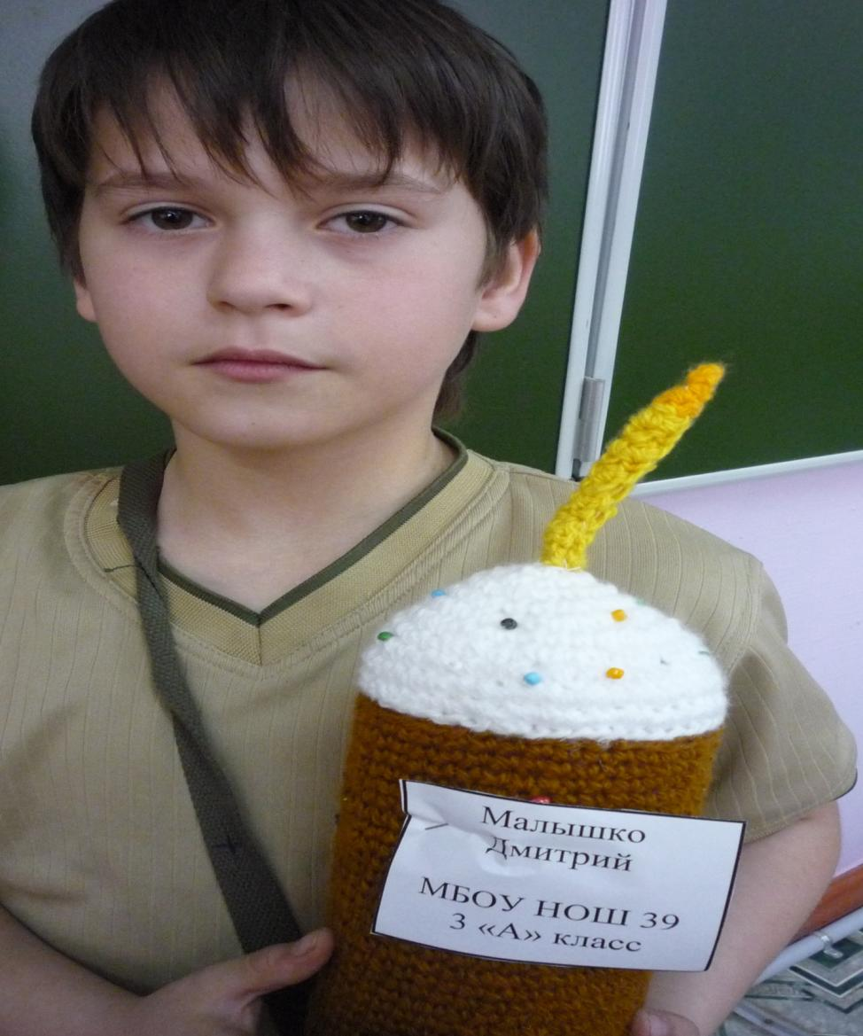

# Участница конкурса: Нечаева Анна

**Ученица 3 А класса**

**Возраст: 9 лет**

**Тема проекта: «Моя родословная»**

**Цель работы: сделать родословное древо семьи, написать сообщение**

**Вид проекта: творческий, индивидуальный**

**Материал: бумага для черчения, семейные фото , фломастеры**

**Срок - 3 дня.**



 